深 圳 大 学 实 验 报 告

课程名称： 多媒体系统导论

实验项目名称： 基于AIGC工具与Audition的音频处理

学院： 计算机与软件学院

专业： 计算机科学与技术（创新班）

指导教师： 朱映映

报告人： 何泽锋 学号： 2022150221

实验时间： 2025年3月19日-2025年4月3日

实验报告提交时间： 2025年4月3日

教务部制
一、实验目的：
1. 掌握Audition的基本操作与功能
2. 了解并应用AIGC音频生成与编辑工具
3. 学习如何将AI生成的音频内容与Audition进行结合
4. 通过实际项目，体验现代音频设计工作流程
二、实验环境：
Windows 11
AIGC工具：Stable Audio, OptimizerAi, UBERDUCK
Audition：2025
三、实验过程及内容：
任务一 有声场景构建
1. 使用AIGC工具生成特定场景的音频元素
（1）首先寻找能够生成场景音效的AIGC工具，本次实验测试了众多AIGC工具，包括但不限于Suno、讯飞、百度天音等，发现这类型的工具只能生成音乐，无法满足场景音效的生成。进一步探索后得到基本能满足实验的AIGC工具如下：
·Stable Audio（https://www.stableaudio.com/generate）
·OptimizerAi（https://www.optimizerai.xyz/my）
·UBERDUCK（https://www.uberduck.ai/app/sound-generation）
分析以上AIGC工具的优势：
①音频质量：Stable Audio = OptimizerAi = UBERDUCK
②音频时长：Stable Audio > UBERDUCK > OptimizerAi
③免费点数：Stable Audio > UBERDUCK > OptimizerAi
考虑到OptimizerAi需要付费才能使用，本次实验将会使用上述另外两个工具，共同生成生动的场景

（2）生成场景音频，本次想要生成的场景音频主题为“夏夜篝火”，具体表现的声音包括：篝火燃烧、虫鸣、池塘中青蛙的鸣叫，以及弹奏的吉他声等。
①篝火燃烧：
原始提示词：The sound of wood crackling and popping as it burns in the fire.
AI优化提示词：Create a 2-minute audio clip that captures the intricate details of wood burning in a fire. Include a variety of sharp, high-pitched pops and deeper, resonant cracks. Ensure the audio features a continuous, soft hiss of vaporizing sap and the occasional thump of falling embers. The overall sound should be dynamic, with a steady burn as the base layer, and the crackling and popping sounds should be erratic and immersive, reflecting the natural, unpredictable nature of a wood fire
翻译：创建一个2分钟的音频剪辑，捕捉木材在火中燃烧的复杂细节。包括各种尖锐的、高音调的爆裂声和更深的、共振的裂缝。确保音频的特点是一个连续的，柔和的嘶嘶声蒸发的汁液和偶尔的撞击下降的余烬。整体声音应该是动态的，以稳定的燃烧作为基础层，噼啪声和爆裂声应该是不稳定的和身临其境的，反映了自然的，不可预测的木材火灾的性质
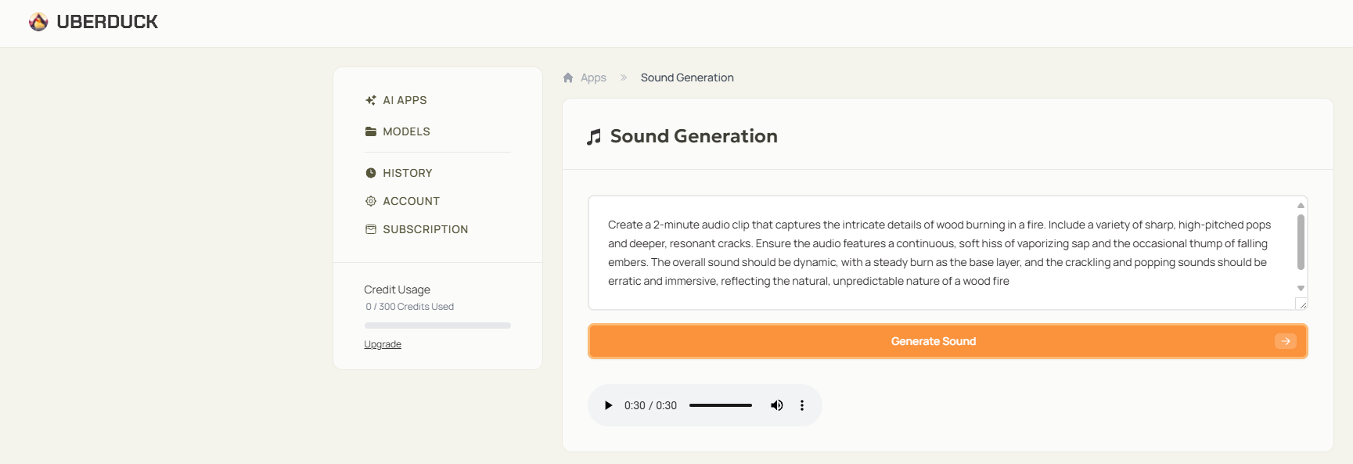
图1 生成篝火背景音
效果描述：生成了30s的篝火燃烧音频，可以听到火焰的“呼呼”声，同时会有间断的爆破音，类似于“噼啪”的声音，这是木材燃烧断裂的声音。
②虫鸣：
AI提示词：Create a 2-minute audio clip of a summer night insect soundscape. Include rhythmic cricket chirps, high-pitched cicada songs, and soft mosquito buzzes. Add a gentle rustle of leaves and a subtle night hum in the background. The audio should evoke a peaceful and calming atmosphere, typical of a warm summer evening.
翻译：制作一段两分钟的夏夜昆虫声景的音频剪辑。包括有节奏的蟋蟀啁啾，尖锐的蝉鸣和轻柔的蚊子嗡嗡声。在背景中加入树叶的沙沙声和微妙的夜晚嗡嗡声。音频应该唤起一种和平和平静的气氛，典型的一个温暖的夏夜。
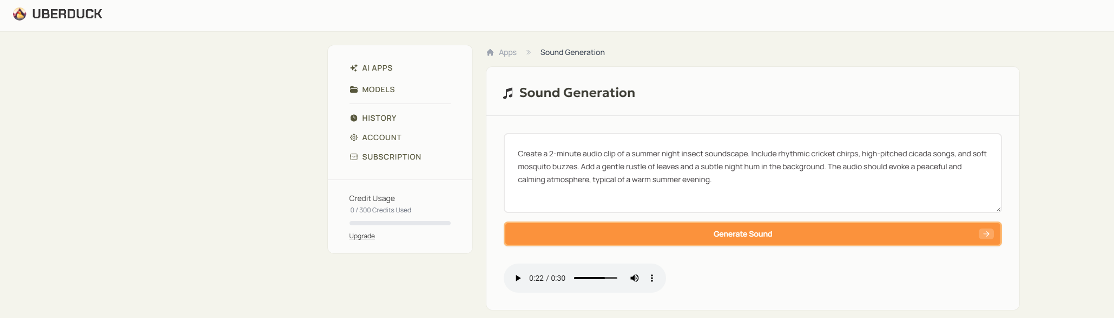
图2 生成虫鸣音
效果分析：生成的是连续不断的尖锐声，将其作为偶尔的蝉鸣效果更好
③池塘中青蛙的鸣叫：
AI提示词：Create a 2-minute audio clip capturing the rhythmic croaking of frogs from a nearby pond or stream. Begin with a few lone croaks and gradually build into a harmonious symphony. Include a variety of croaks, from deep and resonant to high-pitched and rapid. Ensure the croaking follows a natural rhythm with pauses and surges. Add the gentle flow of water, occasional splashes, and ripples in the background. The audio should evoke a sense of tranquility and the natural beauty of a summer night.
翻译：制作一个2分钟的音频片段，捕捉附近池塘或溪流中青蛙有节奏的叫声。从几个孤独的呱呱声开始，逐渐形成一个和谐的交响乐。包括各种各样的呱呱声，从深沉和共振到高音调和快速。确保呱呱声遵循自然的节奏，有停顿和起伏。在背景中加入轻柔的水流，偶尔的飞溅和涟漪。音频应该唤起一种宁静的感觉和夏夜的自然美景
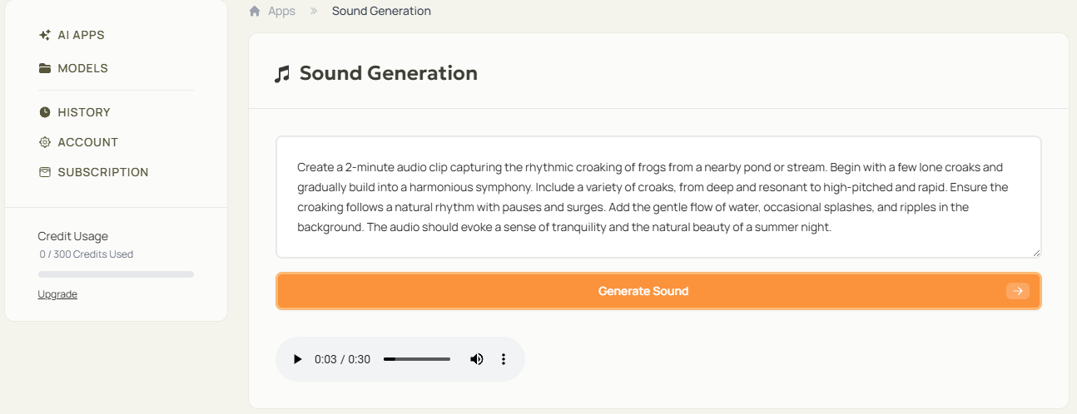
图3 生成蛙叫声
效果描述：基本符合青蛙的叫声，但是有部分出现杂音
④弹奏的吉他声
AI提示词：Create a 2-minute audio clip of soft, acoustic guitar music playing in the background. The strumming should be gentle and soothing, with a melody that evokes relaxation and contemplation. Include clear, resonant notes, subtle pitch bends, and vibrato. The rhythm should be steady but not overpowering, with simple chord progressions that alternate between major and minor. Allow for occasional pauses to let single notes ring out, blending with the sounds of nature. The overall effect should be a complementary backdrop that enhances the serene ambiance of a summer evening around a campfire.
翻译：创建一个2分钟的音频，吉他弹奏的背景。弹奏应该是温和的，舒缓的，旋律唤起放松和沉思。包括清晰、共振的音符、微妙的音调弯曲和颤音。节奏应该稳定但不过分，在大调和小调之间交替进行简单的和弦进行。允许偶尔的停顿，让单个音符响起，融入大自然的声音。整体效果应该是一个互补的背景，增强了夏日夜晚篝火周围的宁静氛围。
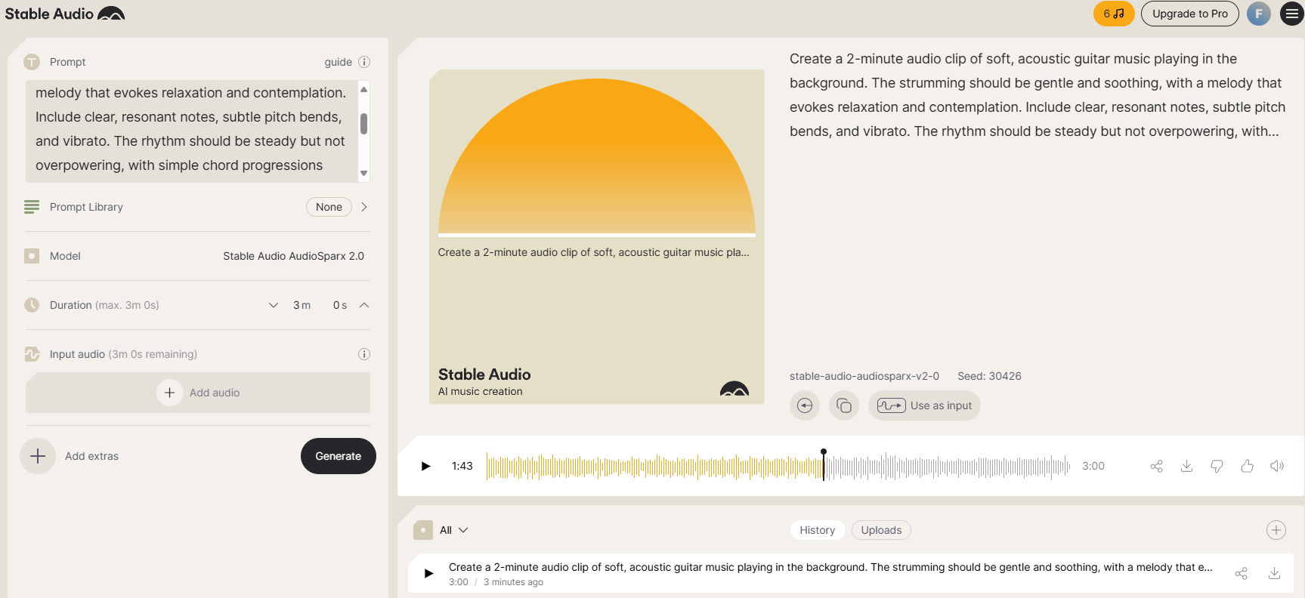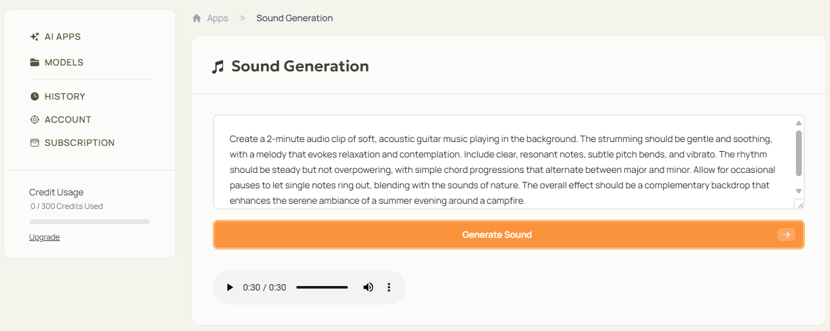
图4 生成吉他弹奏音
效果分析：分别使用了两个AIGC生成，发现Stable Audio的和弦更自然，同时拨弦的速度快慢交加，而UBERDUCK的效果更像是指弹，声音较为清脆，但缺少了和弦的融合，并且偶尔出现不自然的错音，整体而言前者效果更佳。

2. 在Audition中将多个AI生成元素与其他音频素材进行合成
（1）将音频文件导入到素材区，如下图红色框所示，将AIGC生成的四个文件分别导入
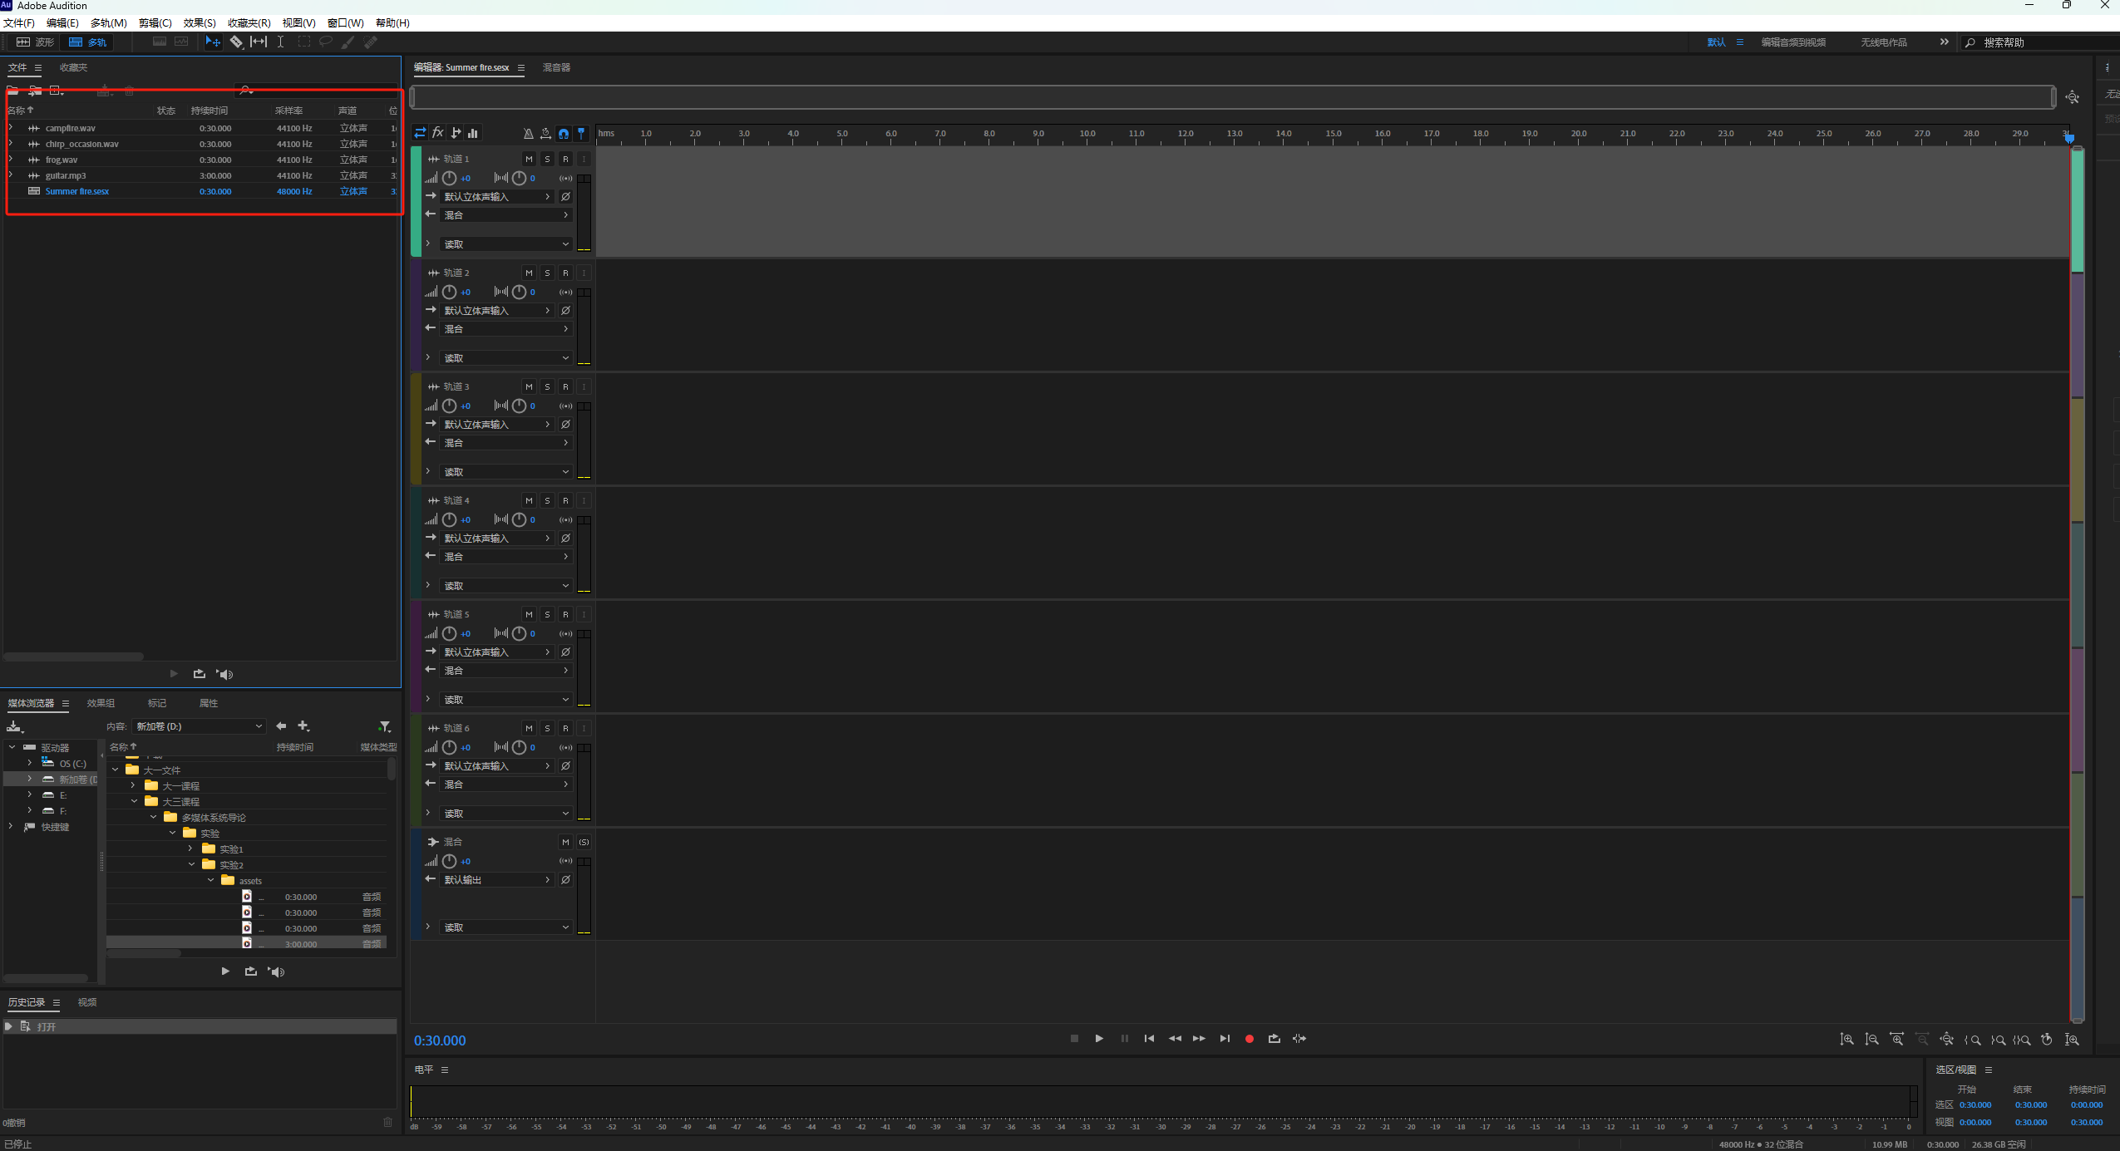
图5 导入素材
（2）将篝火声作为背景音
①在整段音频中会作为主体，此时增大其分贝（调大声），会发现噼啪的声音比较刺耳，点击“效果——滤波与均衡——图形均衡器”，将频率较高的部分降低分贝即可。
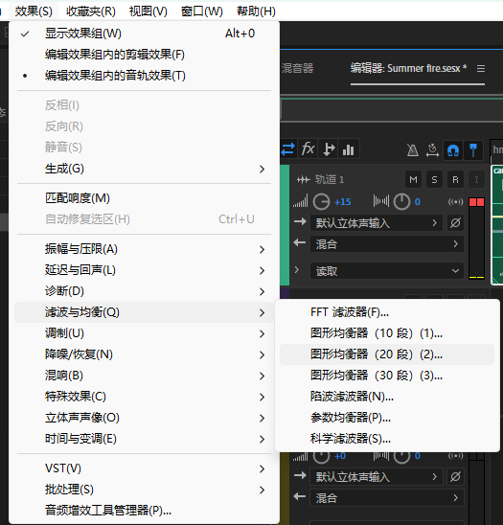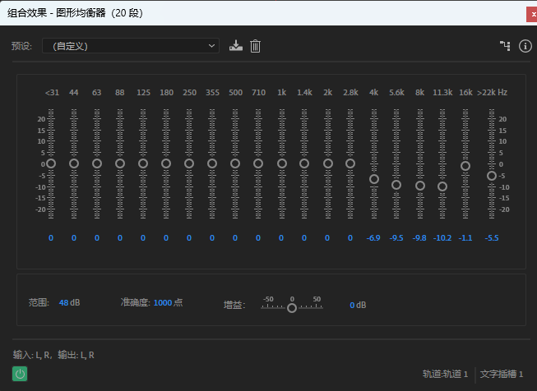
图6 滤波与均衡
②调整后播放发现有部分火焰燃烧声音会很“闷”，点击左上方时间选择工具选择音频段，然后使用移动工具将需要剪切的声音选中并删除即可，删除后需要将后续部分拖动与前半部分相连，否则缺失部分将没有声音。
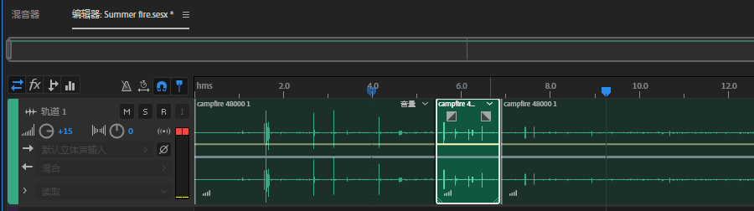
图7 删除音频段
③此时篝火背景音基本处理完毕，复制多段作为2分钟的背景声音，需要注意在衔接部分需要稍微删除一部分没有声音的部分，使得燃烧声连续
图8 重复音频段
（3）加入虫鸣
①将虫鸣的音频拖入工作台，并调整整体的分贝使得与环境火焰音相容
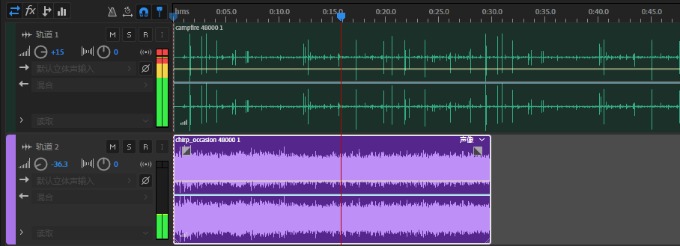
图9 加入虫鸣音频
②使用切断所选剪辑工具随机切分虫鸣音段，模拟鸣叫时间断的声音
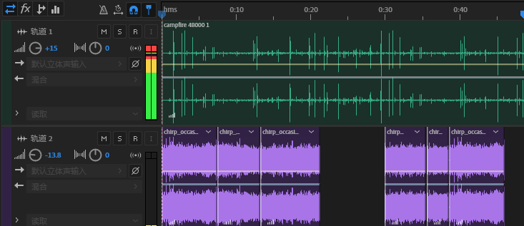
图10 切断音频段
③进一步调整使得时长约为3分钟
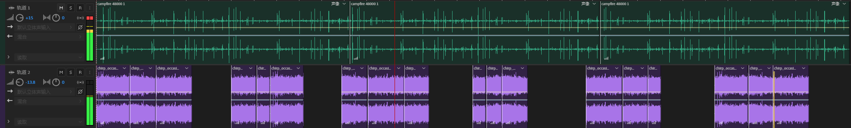
图11 间断重复音频
（4）加入青蛙的鸣叫
①相交与虫鸣而言，青蛙的叫声间断的更长，导入声音后发现，青蛙的叫声过于快速，此处右击选择“伸缩——伸缩属性”，在面板中将伸缩的模式调整为实时，并将伸缩比调整为120%
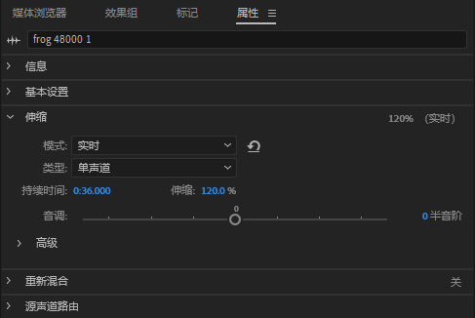
图12 调整声音伸缩
②选择合适的片段作为蛙叫声，调整片段的频率，尽量与虫鸣交替出现，防止声音过于杂乱
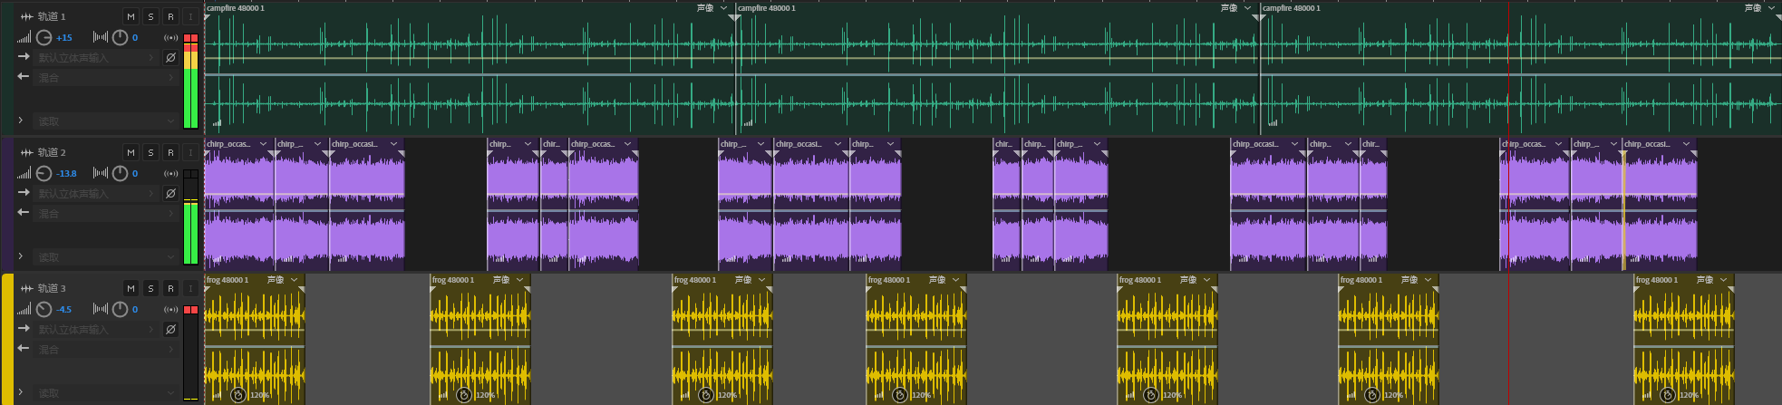
图13 加入蛙叫片段
（4）加入吉他声音
①调整吉他声音出现的位置，先展示一部分环境音然后再响起吉他的旋律
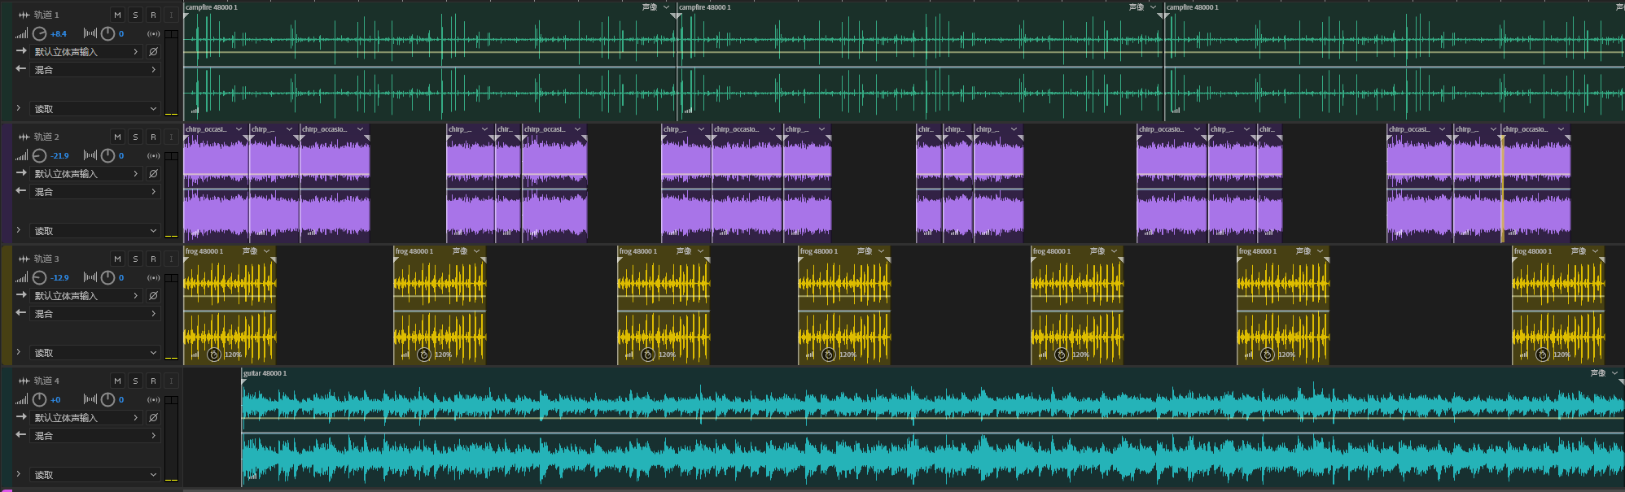
图14 添加吉他声音
②添加渐入和渐出的效果，使得与环境更加融洽。
图15 添加渐入渐出效果

3. 加入个人信息
（1）使用AIGC工具生成语言
将文字转语音，此处采用Fish Speech。输入个人姓名，学号以及班级信息，然后挑选所需的配音音色，此处采用“蔡徐坤”音色。

图16 生成音频自我介绍
（2）导入语言
将生成的配音文件导入Audition，然后将音频添加到场景音频的最前面，如图中粉色音频所示
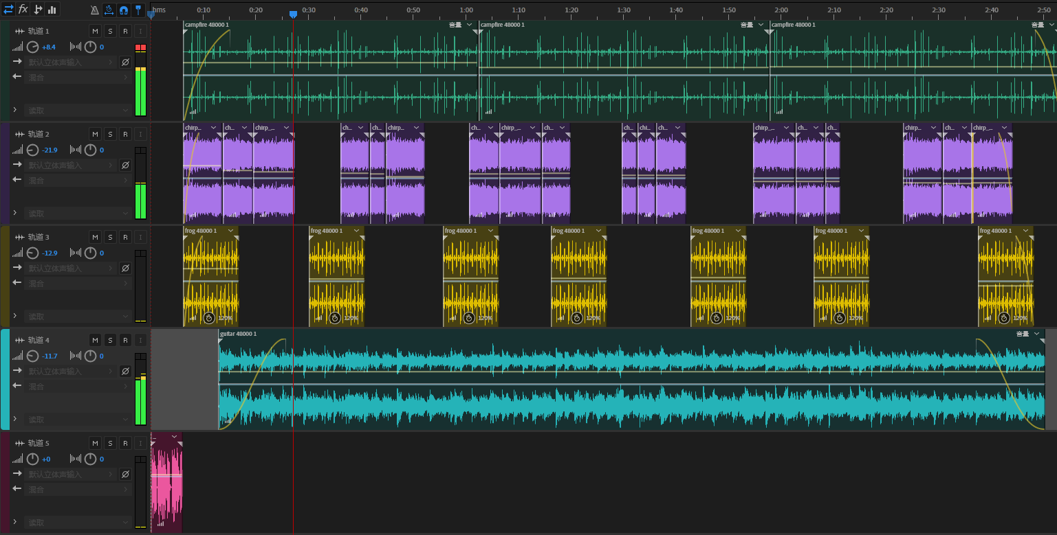
图17 加入介绍音频
四、实验结果与分析：
实验完成了任务一有声场景构建，构建了一个夏夜篝火晚会的场景，可以听到篝火的燃烧声，蛙叫、虫鸣的自然声，以及弹奏吉他的声音。
使用了如下的Audition功能：
①剪辑功能：
· 使用时间选择工具选中不需要的音频片段，实验中剪辑了篝火音频中听起来比较“闷”的部分。
·通过移动工具拼接音频，确保过渡自然，衔接多段篝火背景音、虫鸣、蛙叫。
·使用切断所选剪辑工具，切分虫鸣、蛙叫，实现间断出现
②混音功能：
·调整各音轨音量平衡，降低虫鸣、蛙叫分贝以匹配吉他声音，
·添加渐入渐出效果，比如在吉他声的处理时，采用渐入渐出，使得过渡平滑。
③特效处理：
·图形均衡器：降低篝火高频刺耳声。
·伸缩工具：调整青蛙叫声速度，降低鸣叫的频率，更加符合现实蛙叫。
·滤波/降噪：通过降噪减少杂音。

五、心得体会：
本次实验主要学习使用了AIGC和Audition，其中通过使用AIGC工具生成了各种音频片段，并学会了如何用提升词较准确的生成音频，在实验过程中，使用英文作为提示词，这是因为主流的AIGC工具对英文的适应更强，能更加准确的生成描述的音频。
学习使用Audition的基本工具，学会基本剪辑、拼接等等功能。其中渐入渐出使得声音融合更加融洽。
本次实验让我意识到，AIGC工具可以极大地激发创意思维，帮助我们突破传统设计模式的限制，创作出更具想象力的作品。
思考题：
1.实验过程遇到的问题：
（1）AIGC生成音频质量不稳定
免费的AIGC工具生成的音频质量一般，例如青蛙叫声过快，吉他存在不自然错音，通过Audition的伸缩工具调整时间轴，手动剪辑优化片段。
（2）多音轨合成时频率不和谐
生成的音频中，虫鸣与篝火高频叠加导致很刺耳。用图形均衡器单独降低篝火的高频部分，然后分别调整整个音频的分贝，并调整虫鸣出现时机，使得整体音频相对和谐。
（3）AI生成音频效果不佳
部分AIGC工具生成的吉他声缺乏和弦融合，实验过程对比了两个工具，选择效果更好的音频

2.对AI音频生成技术与传统音频编辑的比较分析
（1）创造难度：传统音频编辑需要有扎实的软件使用技巧，同时要对声音比较敏感，有一定的音乐等基础。而使用AI生成只需要给出明确的提示词，尽可能的描述准确即可，对用户的门槛很低。
（2）思维困难：传统音频编辑是在已有资源的情况下将音频调整并融合，需要考虑音调、响度、场景融合情况等各个方面才能使得音频比较真实，而AI技术只需要将要合成的内容进行描述，等待AI编辑即可
（3）生成效率：AI生成的效率高，能够快速生成基础素材，也能提供多种音效选择，而传统音频编辑比较复杂，需要有音频才能进行编辑，需要声优、乐手或者收集自然音效等素材，成本上也比较高。
（3）法律问题：传统编辑的资源要符合法律规定，不能随意使用网络上其他人提供的资源，容易出现盗用情况。而AI是根据提示词生成的，重复可能性较低，能有效减少盗用资源的情况。

指导教师批阅意见：

成绩评定：

指导教师签字：

年 月 日
备注：
注：1、报告内的项目或内容设置，可根据实际情况加以调整和补充。
2、教师批改学生实验报告时间应在学生提交实验报告时间后10日内。

